Faipari s.r.o. – stručná analýza důvěryhodnosti

1. Analýza finančních výkazů
Společnost Faipari s.r.o. porušila rejstříkový zákon a zákon o účetnictví, neboť nezveřejnila své účetní výkazy ve sbírce listin obchodního rejstříku. Měla by tedy svoje výkazy co nejdříve zveřejnit. Je to sice častý problém a mnoho společnosti porušuje tyto zákony a doplňuje až po vyzvání soudu, ovšem určitý problém to je. Teoreticky by se mohlo stát, že by Pirátům zaslala svůj sponzorský dar společnost, která je například v úpadku či má zkrátka finanční problémy.

2. Sídlo společnosti
Sídlo společnosti FAIPARI s.r.o. je na adrese Vítězné náměstí 576/1. Na stejné adrese sídlilo či sídlí dalších 510 společnosti. Mohlo by se v tomto případě tedy jednat o takzvanou virtuální schránku.
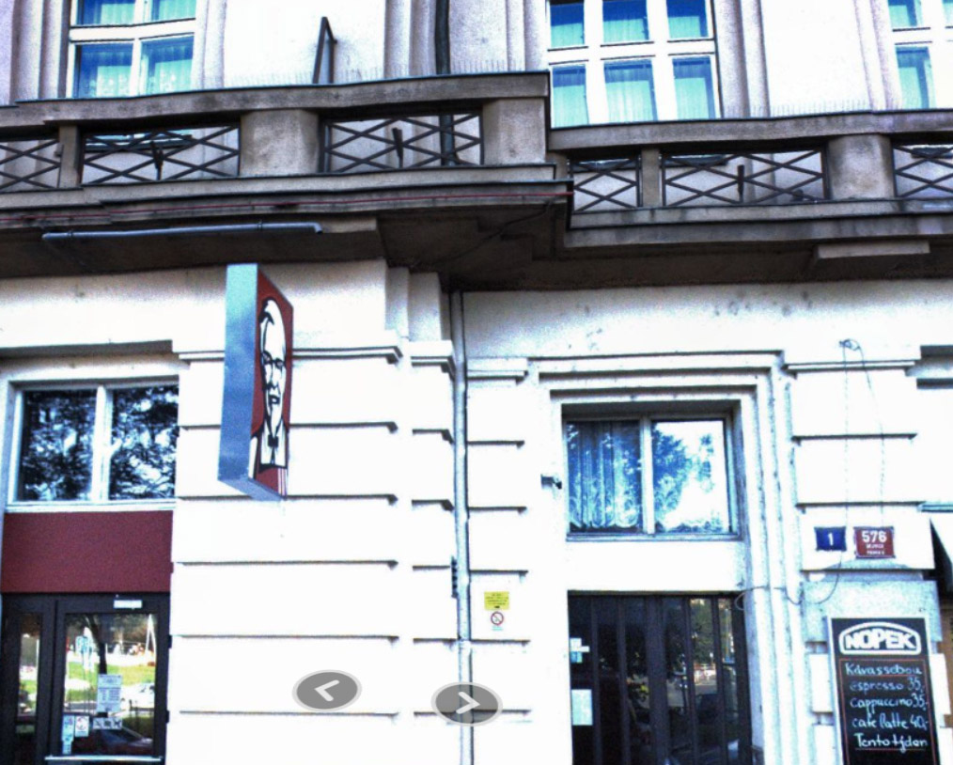

3. Obor činnosti
Obor činnosti je uveden velice obecně a bližší informace nejsou dohledatelné:
- Zprostředkování velkoobchodu a velkoobchod v zastoupení
- Pronájem a správa vlastních nebo pronajatých nemovitostí

4. Příjemce veřejných prostředků
Nebyly nalezené žádné veřejné zakázky či dotace, které by získala uvedená společnost FAIPARI s.r.o..

5. Mediální profil společnosti
O společnosti Faipari, s.r.o. se nenachází ani jediná zmínka v mediální databázi.

6. Další informace o společnosti Faipari, s.r.o.
Tato společnost měl za rok 2016 10-19 zaměstnanců a obrat by se v tomto roce měl pohybovat v rozmezí 500-999 tisíc Kč.

7. Miroslav Krupjak
Jednatelem a majitelem společnost Faipari, s.r.o. je Miroslav Krupjak ze slovenské Sniny. O této osobě je dohledatelných velice málo informací a žádné z nich nemají znepokojující charakter. Osoba pravděpodobně nepoužívá ani sociální síť facebook.

8. Závěry a doporučení
Nebyly nalezené žádné zásadní znepokojující informací ve vztahu ke společnosti Faipari, s.r.o. ani Miroslavu Krupjakovi. Z tohoto pohledu lze tedy dar přijmout ovšem s jedinou podmínkou – dodání účetních výkazů do sbírky listin obchodního rejstříku.

https://or.justice.cz/ias/ui/vypis-sl-firma?subjektId=913106

